بسم الله الرحمن الرحيم

الحمد لله والصلاة والسلام على رسول الله وعلى آله وصحبه ومن والاه..

اتيكيت الطعام والشراب:

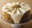

1- قول بسم الله ..
2- الأكل باليمين ..
3- الأكل مما يلي الإنسان..
4- عدم الوقوف أثناء الاكل أو الشرب ..
5- اتباع جلوس السنة ..
6- الأكل بثلاثة أصابع
7- عدم التنفس في الإناء ..
8- عدم التحدث وفي الفم طعام ..
9- لعق الأصابع بعد الانتهاء..
10- حمد الله بعد الانتهاء ..
11- عدم الإسراف ..

اتيكيت النوم :
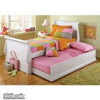
1- الوضوء قبل النوم ..
2- صلاة الوتر ..
3- ترديد الأذكار المشروعة عند النوم ..
4- نفض الفراش ثلاثا..
5- النفث في اليدين وقراء الإخلاص والفلق والناس ومسح ما يستطيع الانسان من جسده .. ثلاثا
6-- النوم على الجانب الأيمن ..
7-عدم الاضطجاع على البطن..
8- وضع .. اليد اليمنى تحت الخد الأيمن ..

اتيكيت الاستيقاظ من النوم:

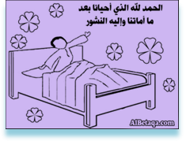

- إن استيقظ في الليل أثناء نومه يقول : لا إله إلا الله وحده لا شريك له له الملك وله الحمد وهو علي كل شئ قدير..سبحان الله والحمد لله ولا إله إلا الله والله أكبر ولا حول ولا قوة إلا بالله "..ويدعو بما يشاء فدعوته حينذاك مقبولة إن شاء الله..
- ذِكر دعاء الاستيقاظ من النوم ..
- الوضوء..
- الصلاة..
- عدم غمس اليد في الطعام قبل غسلها..

اتيكيت دخول الخلاء :

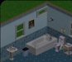

- الدخول بالرِّجل اليسرى ..
وقول اللهم إني أعوذ بك من الخبث والخبائث
- عدم التحدث كثيرا ورفع الصوت بالداخل..
- أن يكون الاستجمار والاستنجاء باليد اليـسرى.
- الخروج بالرِّجل اليمنى ..
وقول غفرانك .. الحمد لله الذي أذهب عني الأذى وعافاني..
- تجنب استقبال القبلة أو استدبارها..

اتيكيت الجلوس على التلفاز أو الكمبيوتر:

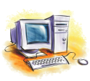

- عدم الاقتراب من الشاشة .. حتى نحافظ على نعمة البصر..
2- غض البصر عن رؤية الملهيات المحرمة ..
3- استخدام ما سخر الله لنا فيما يعز الإسلام وينفع المسلمين..

اتيكيت اللعب :


- ألا تكون بالحظ ..
2- ألا تلهي عن ذكر الله وعن الصلاة ..

اتيكيت المقابلة :

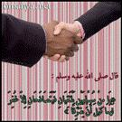
1- التحية ..
2- الرد بأحسن منها أو مثلها ..
3- الابتسامة .

اتيكيت الدعوة :

- الدعوة بالحكمة والموعظة الحسنة ..
2- الدعوة برحمة ولين ..
3- الدعاء في ظهر الغيب.. 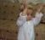

الاتيكيت في ديكور المنزل :

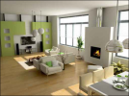
1- عدم تعليق الصور التي بها أرواح..
2- عدم إحضار الكلب في المنزل ..
3- عدم تزيين البيت بالتماثيل ..

اتيكيت التحدث:

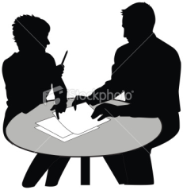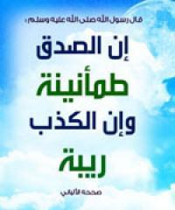

- التحدث بمنطق وحكمة ..
- التحدث برحمة ..
- عدم رفع الصوت ..
- التزام الصدق ..
- عدم اخذ حقوق الآخرين..
- الحوار أثناء الحديث..
- الالتزام بآداب الحوار ..

الاتيكيت في الطريق:

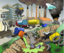

1- غض البصر..
- وكف الأذى..
- ورد السلام..
4- أمر بالمعروف..
- نهي عن المنكر..

اتيكيت المشي ..

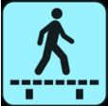
1- المشي بتواضع ..
2- عدم التبختر ..
3- غض البصر ..

الاتيكيت في السفر:

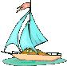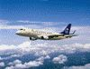

- الاستخارة
- توديع المقيم للمسافر والمسافر للمقيم..
- أن لا يسافر بمفرده..
- قول دعاء ركوب الدابة ودعاء السفر..
- السفر يوم الخميس..
- الدعاء لأنه وقت اجابة..
- المرأة لا تسافر إلا مع مَحرم..
ولا ننسى الإخلاص..
بقلمي Aya....Tops
http://kenanaonline.com/users/Tops

